Урок литературного чтения в 3 классе. УМК «Школа России» .
ТЕМА: Ф. И. Тютчев «Весенняя гроза»
2. Анализ произведений Ф. И. Тютчева «Весенняя гроза»
Эпиграф к уроку
Гроза прошла, и ветка белых роз
В окно мне дышит ароматом...
Еще трава полна прозрачных слез,
И гром вдали гремит раскатом.
А. Блок
Ход урока
- Организационный момент
Итак, друзья, внимание –
Ведь прозвенел звонок,
- Собрались ребята в круг,
Слева друг и справа друг.
Вместе за руки возьмёмся
И друг другу улыбнёмся.
Я передаю улыбку Максиму, Максим передаёт …..
- А теперь передадим улыбку нашим гостям.
- -Сегодня на уроке мы совершим путешествие в мир красок и звуков весны.
На примере стихотворения одного поэта, не скажу кого, (Ф. И. Тютчева «Весенняя гроза») мы будем учиться понимать лирические стихотворения, читать их.
На уроке мы узнаем о правилах чтения стихотворения;
Научимся работать со стихотворным текстом;
Сможем познакомиться с литературными приёмами.
Напоминание!
Стихотворение – небольшое произведение, созданное по законам стихотворной речи. Для стихотворения характерны созвучные строчки (рифмы), мелодия, ритм, чередование ударных и безударных слогов.
Олицетворение – изображение неодушевлённых предметов как одушевлённых, при котором они наделяются свойствами живых существ: даром речи, способностью мыслить и чувствовать.
Сравнение – сопоставление изображаемого предмета с другим предметом по их общим признакам.
Я- Обычно урок начинают с новой темы. А сегодня начнем с конца. На экране задание. Нужно суметь вставить в текст пропущенные слова. Слова-помощники даны в конце текста.
Дерзайте!
Словарная работа – резвяся - играя, веселясь
А: - Итак. Стихотворение есть. Вот а кто его автор? Кто будет героем – автором нашего урока, узнаем по моим подсказкам (слайд, три классика).
- Он – поэт.(подождать, скажут ли кто). Любил природу и писал в своих произведениях о ней. Писал не сказки.
В: Знакомство с Ф. И. Тютчевым
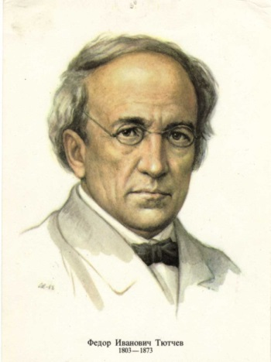
Тютчев Федор Иванович-русский поэт родился 23 ноября [5 декабря] 1803 года в родовой усадьбе Овстуг Брянского уезда Орловской губернии. Получил домашнее образование. Это был ласковый спокойный мальчик; с ранних лет обнаружилась его огромная одаренность. Все давалось ему легко: он рано научился любить и понимать природу.
Поэта всегда окружали друзья. Они очень любили этого остроумного и доброго человека.
Любимым временем года для поэта была весна. Для нее он всегда находил новые краски(«весенние воды», «Еще зимы печален вид», «Первый лист» и др. прошло более 100 лет, но когда весной гремит гром, многим приходят в голову стихи Тютчева: Люблю грозу в начале мая… Тютчевская природа-это природа первобытных стихий. Стихия завораживает и притягивает поэта.
II. Подготовка к первичному восприятию стихотворения.
-Ребята, а за что люди любят весну? Как мы можем это доказать? (Написаны картины, музыкальные произведения, стихи, пословицы и поговорки, загадки). С некоторыми из них мы сейчас и познакомимся. (Рассматриваются иллюстрации картин, дети делятся своими впечатлениями.
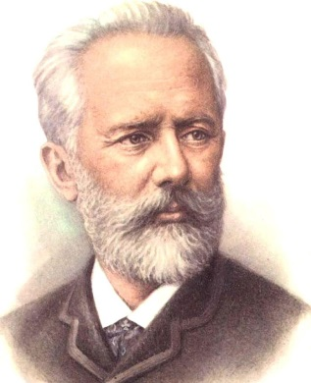
- А сейчас сядьте удобно, и мы с вами послушаем музыкальное произведение П. И. Чайковского «Времена года» «Весна».
Родился Петр Ильич Чайковский 25 апреля (7 мая) 1840 года в городе Воткинск в многодетной семье инженера. Он рос необычайно нежным и чувствительным ребёнком. В доме Чайковского часто звучала музыка. Его родители увлекались игрой на фортепиано, органе.
III. Первичное восприятие стихотворения.
Учитель читает наизусть, дети воспринимают на слух (учебники закрыты).
Повторное чтение (дети следят по учебнику).
-Сейчас я прочитаю стих еще раз, а вы попробуйте услышать музыку стиха. Определите, какие ударные гласные звуки чаще повторяются. Да, это звуки а, о, и. эти звуки обозначают светлое, яркое , большое, сильное.
В стихотворении Тютчев повторяющиеся ударные гласные создают впечатление прекрасного, передают радость
IV. Чтение учащимися стихотворения по строфам.
Словарная работа.
Перлы- жемчужины, самородные шарики, образующиеся в раковинах, причисленные к драгоценным украшения, каменьям.
Гам – шум голосов и криков.
Шум нагорный - гул, шум воды в горах.
Вторит – отзывается, откликается, повторяет.
-Какие чувства передает автор?
-Какими бы вы красками нарисовали это стихотворение?
Весна поднимает настроение. Пробуждается природа, хочется жить и радоваться.
А: Вы знаете, я не только вижу картины в этом стихотворении, но как будто слышу шум весенней грозы. Почему так происходит?
В: Фёдор Иванович Тютчев использовал специальный приём, который называется звукопись. Звукопись - это повторяемость похожих звуков в стихе. Давай попробуем найти слова, которые помогают услышать грохот грома.
А: В этих словах должны быть сочетания звуков похожих на гром. Гр-р-р-р! Р-р-р! Я думаю, эти слова подходят: «грозу», «первый», «гром», «играя», «грохочет», «гремят раскаты», «брызнул», «перлы», «с горы», «проворный»).
В: А вы заметили, что поэт говорит о громе, как будто он живой?
А: Да, он резвится и играет, как будто ребенок!
В: Это тоже литературный приём – олицетворение, когда неживому предмету придаются черты живого существа.
VI. Выразительное чтение стихотворения.
VII. Творческая работа учащихся (Можно в парах или группах).
Вставьте в текст пропущенные слова.
Гремят ______________молодые,
Вот _____________ брызнул, ____________летит,
Повисли ______________ дождевые,
И _____________ нити золотит.
Слова для вставки: раскаты, дождик, пыль, перлы, солнце.
Правильный ответ:
Гремят раскаты молодые,
Вот дождик брызнул, пыль летит,
Повисли перлы дождевые,
И солнце нити золотит.

VIII. Итог урока.
Чему учились на уроке? Какой вывод для себя сделали? Как понять стихотворение?
-Путешествие на уроке подошло к концу, но путешествие в мир природы не кончается. Вслушайтесь в песню весны, всмотритесь в ее краски, вы как будто выпьете волшебный напиток т поймете, о чем щебечут птицы, журчит ручей, тихонько шепчут первые листочки. Слушайте и смотрите весну!
IX. Домашнее задание. Выучить наизусть, по желанию сделать рисунок.

